VERSIÓN PÚBLICA

“Este documento es una versión pública, en el cual únicamente se ha omitido la información que la Ley de Acceso a la Información Pública (LAIP), define como confidencial entre ellos los datos personales de las personas naturales firmantes”. (Artículos 24 y 30 de la LAIP y artículo 6 del lineamiento Nº 1 para la publicación de la información oficiosa).

“También se ha incorporado al documento las firmas escaneadas con sus respectivos sellos, de las personas naturales firmantes para la legalidad del documento”

UNIDAD DE ADQUISICIONES Y CONTRATACIONES INSTITUCIONAL

FORMA DE PAGO: CRÈDITO

HOSPITAL NACIONAL ESPECIALIZADO DE MATERNIDAD FUENTE DE FINANCIAMIENTO
FONDO GENERAL
UNIDAD SOLICITANTE LIMPIEZA
SOLICITUD DE COTIZACION No.
36/2012
PREVISION NO: 1

ORDEN DE COMPRA DE BIENES Y SERVICIOS
Lugar y Fecha: San Salvador 22 de Octubre del 2012 No. Orden: 223/2012 RAZON SOCIAL DEL SUMINISTRANTE NIT
MARIA GUILLERMINA AGUILAR JOVEL (PURIFASA)
UNIDAD
CANTIDAD CODIGO RENGLON DE D E S C R I P C I O N PRECIO VALOR
MEDIDA

LINEA:0202 Atención Hospitalaria—INSUMOS PARA
- |  |  |  | LIMPIEZA | - | -
1960 | 80510103 | R-2 | Cada | PAPEL TOALLA INTERFOLIADA TIPO KLEENEX | $1.37 | $2,685.20
 |  |  | Uno | EN PAQUETE DE HOJAS ABSORBENTES DE
 |  |  |  | 21X20 CMS. PAQUETE X 125 TOALLAS, MARCA:
 |  |  |  | KLEENEX, ORIGEN: COSTA RICA, GARANTIA: 1
 |  |  |  | AÑO.
1250 | 80500060 | R-3 | Cada | DETERGENTE EN POLVO, EN PRESENTACION | $0.52 | $650.00
 |  |  | Uno | DE 1 LIBRA CON PODER DESINFECTANTE
 |  |  |  | SOLUBLE ESPUMANTE ETIQUETADO Y SELLADO
 |  |  |  | SIN OLOR, VENCIMIENTO: 1 AÑO, MARCA Y
 |  |  |  | ORIGEN NO IMPRESO.
200 | 80500044 | R-5 | Cada | JABON EN BARRA COMPACTA DE 100 GRAMOS | $0.47 | $94.00
 |  |  | Uno | EMPAQUE DE CAJITA INDIVIDUAL MARCA:

UNITARIO
TOTAL

CORALITE, VENCIMIENTO: 1 AÑO ORIGEN: KOREA.
- TOTAL........................ -

$3,429.20

SON: TRES MIL CUATROCIENTOS VEINTINUEVE 20/100 DOLARES OBSERVACION:
LUGAR DE ENTREGA: ALMACEN
FECHA DE ENTREGA: 19 DE NOVIEMBRE DEL 2012.
ADMINISTRADOR DE ORDEN DE COMPRA: LICDA. BLANCA LUZ DE SALAMANCA.

Edith Guadron de Silva Jefe UACI en funciones
Lic. Nuvia Orellana de Chavez Administradora

Titular Contratista

Elaborado por:dmmenjiv

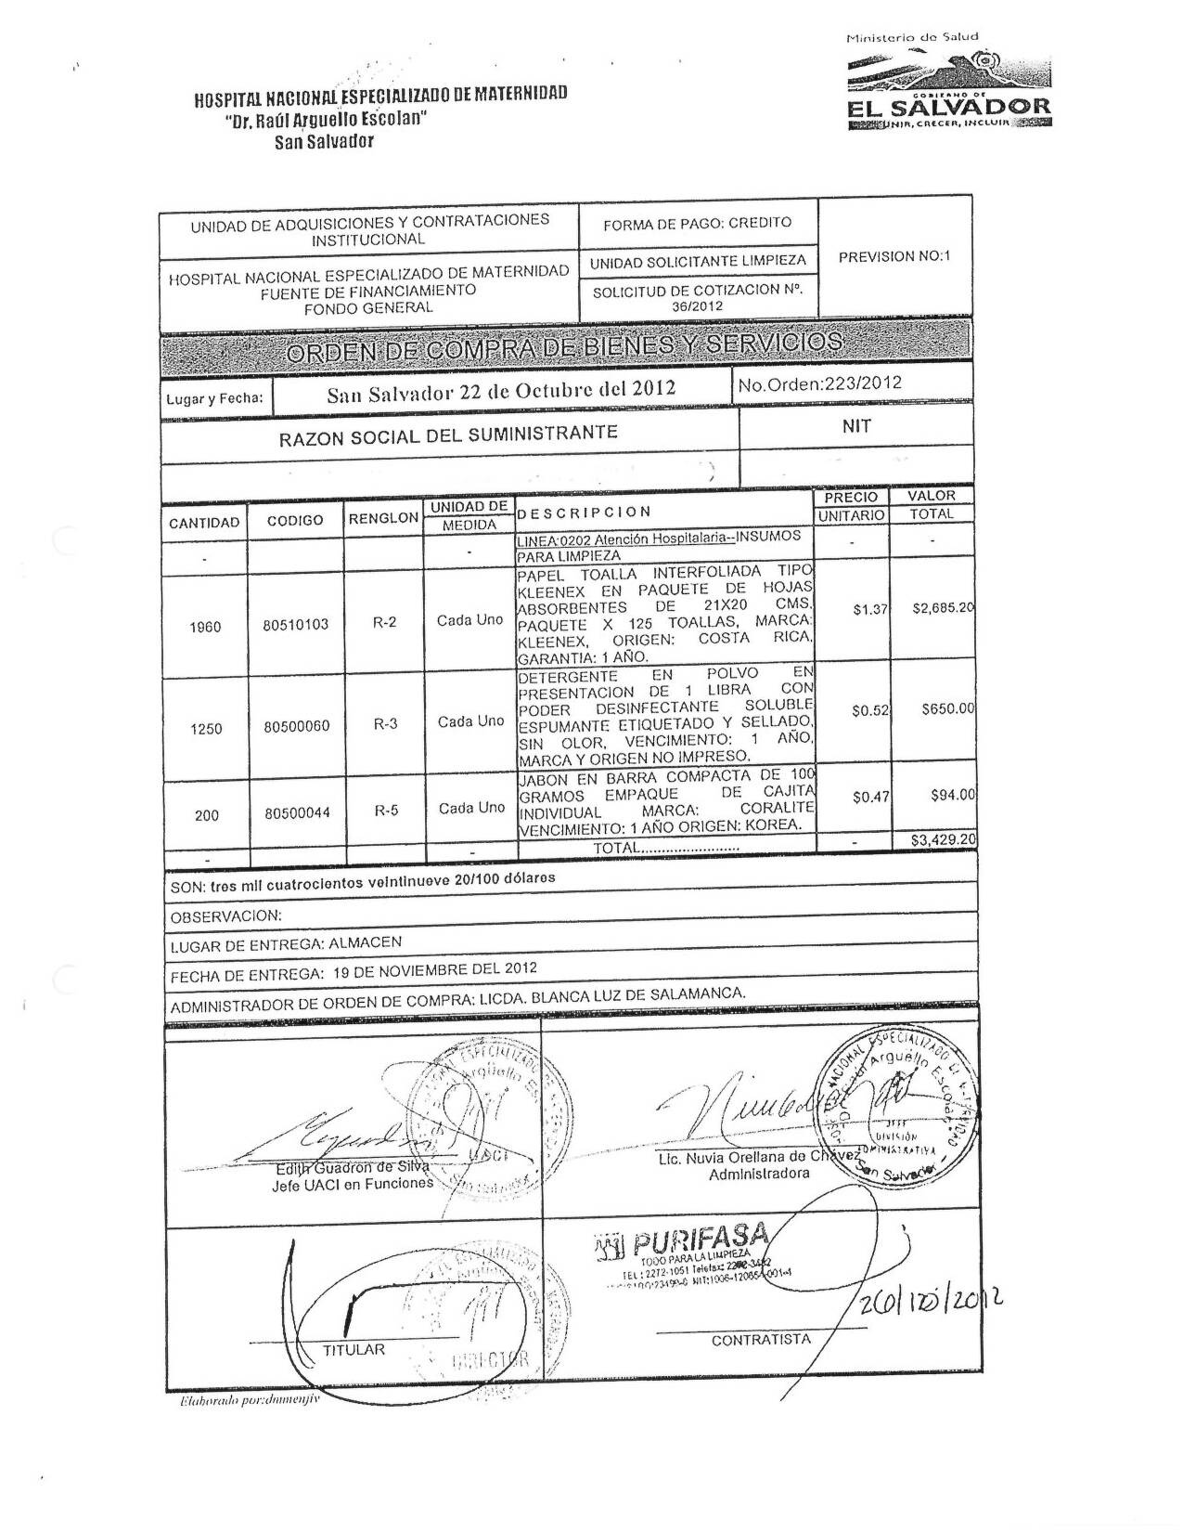
HOSPITAL NACIONAL ESPECIALIZADO DE MATERNIDAD
“Dr. Raúl Arguello Escolan“ San Salvador

